114年富北國中畢業生後畢業須知
各位畢業生:
以下是各位需要知道的時間及注意事項，一定要注意，不要影響自己的權益。

一、6/13 技優放榜、特招放榜 注意各高中網站，及報到須知內容

二、6/16 技優、完免、特招報到

三、6/19-29日 五專聯合免試入學報名 網址https://junior.nutc.edu.tw/U5_1/

注意:可以在家或回學校填選志願

四、花蓮區免試入學報名:6/20~6/26 志願選填
址:https://hlc.entry.edu.tw/NoExamImitate_HL/NoExamImitate/Apps/Page/Public/ChooseSys.aspx

- 可以在家或回學校填選志願，及列印志願單。注意:志願單列印完成要給監護人及本人簽名。

- 簽名後繳交給教務處，教務處:收件截止時間是在6/26 08:00~16:00前，拜託不要壓線。

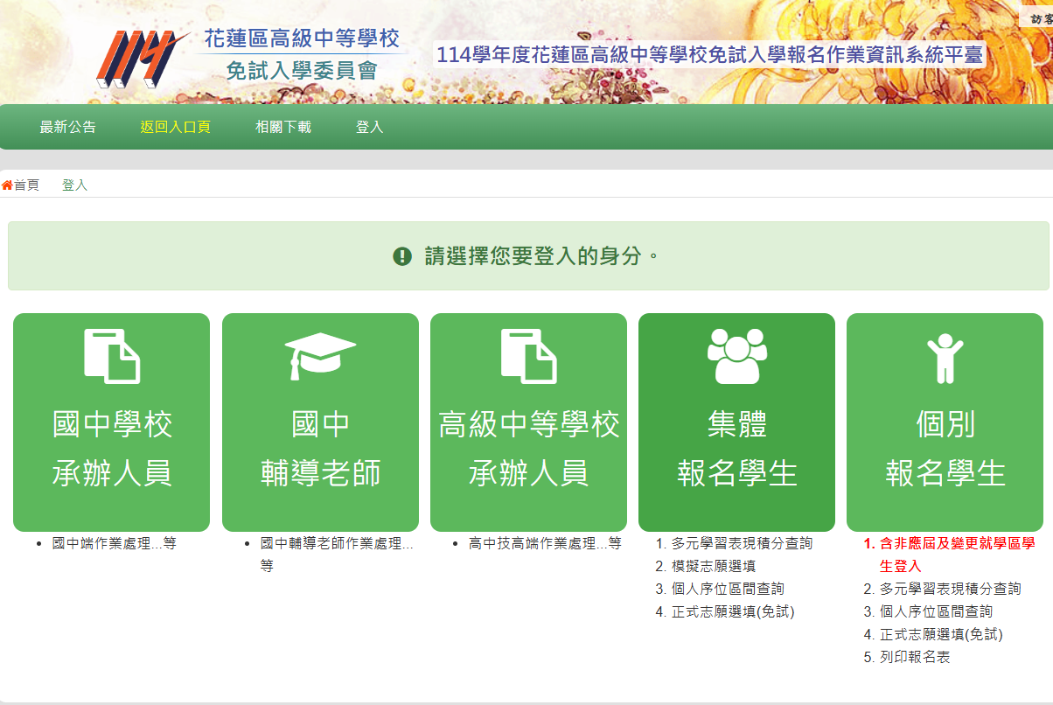

五、7/4號五專放榜:各招生學校網頁公告參加現場登記分發名 單、時間及地點，供免試生查看。

六、7/8號花蓮區免試入學放榜:注意各高中網站，及報到須知內容

七、7/9 號五專聯合免試入學現場登記分發報到

八、7/10號花蓮區免試入學現場報到
歡迎回學校列印資料或電洽詢教務處03-8821134#12
114.6.6富北國中教務處

